АДМИНИСТРАЦИЯ
ДОБРЯНСКОГО ГОРОДСКОГО ОКРУГА
ПОСТАНОВЛЕНИЕ

21.04.2022 № 993
г.Добрянка

О подготовке проекта
межевания территории

В соответствии со статьями 43, 45, 46 Градостроительного кодекса Российской Федерации, пунктом 26 части 1 статьи 16 Федерального закона Российской Федерации от 06 октября 2003 г. № 131-ФЗ «Об общих принципах организации местного самоуправления в Российской Федерации», Уставом Добрянского городского округа

администрация округа ПОСТАНОВЛЯЕТ:
- Подготовить проект межевания территории, ограниченной автомобильной дорогой общего пользования местного значения
по ул. Трактовая улицей Кленовая и переулком Радужный в поселке при станции Пальники Добрянского городского округа Пермского края, для возможности формирования земельных участков под многоквартирными жилыми домами, согласно приложению к настоящему постановлению.
- Физические и юридические лица в недельный срок со дня опубликования постановления о подготовке проекта внесения изменений
в документацию по планировке территории вправе предоставить
в администрацию Добрянского городского округа свои предложения
о порядке, сроках подготовки и содержании документации по планировке территории.
- Опубликовать настоящее постановление в периодическом печатном издании газете «Камские зори», разместить на официальном сайте правовой информации Добрянского городского округа в информационно-телекоммуникационной сети Интернет с доменным именем dobr-pravo.ru.
- Настоящее постановление вступает в силу после его официального опубликования (обнародования).
- Контроль за исполнением постановления возложить на первого заместителя главы администрации Добрянского городского округа.

Глава городского округа -
глава администрации Добрянского
городского округа К.В. Лызов

Приложение
к постановлению администрации
Добрянского городского округа
от 21.04.2022 № 993

СХЕМА
территории, на которую разрабатывается документация
по планировке территории
Российская Федерация, Пермский край, Добрянский городской округ,
п.при ст. Пальники.
Территория, ограниченная автомобильной дорогой общего пользования местного значения по ул. Трактовая улицей Кленовая и переулком Радужный.
Кадастровый квартал 59:18:0500101
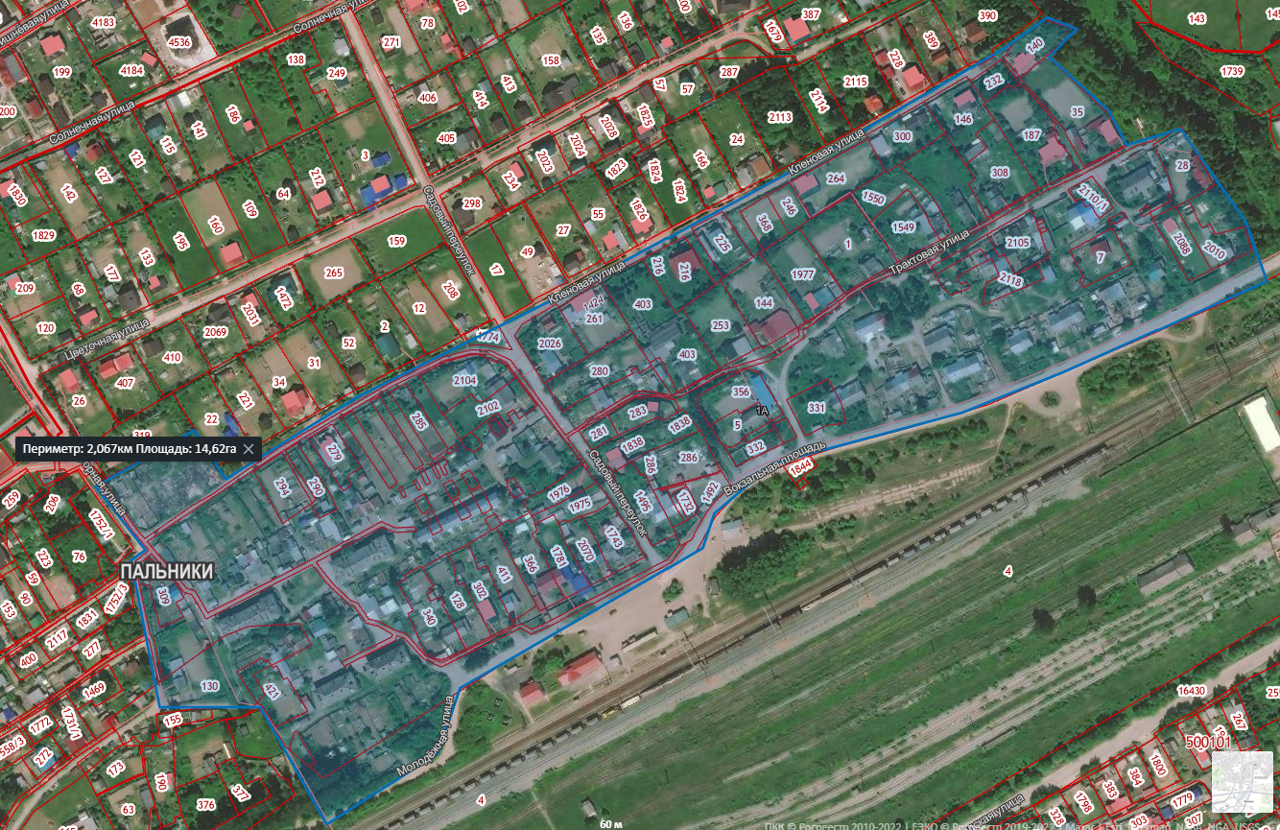
Условные обозначения:
Граница территории, на которую разрабатывается документация по
планировке территории

